Redis灾备方案
步骤明细

V0.01

2018年03月

上海复旦微电子集团股份有限公司
中国 上海

修订记录
时间 | 修改者 | 审阅者 | 修改简述 | 版本
2019年03月12日 | 张志涛 | 张志涛 | 创建文档 | V0.0.1

序

编写目的
本文档主要细化redis灾备实施操作步骤，操作前请务必做好原始数据备份。

部署说明

部署网络说明图
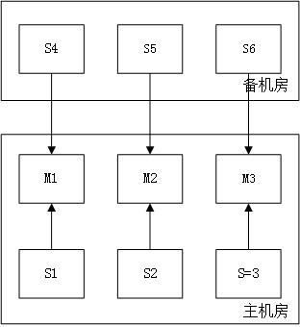
生产redis部署方案是3主6从，六个从节点中有三个从节点在主机房三个节点在备机房，主机房的从节点在主节点故障后能切换为主节点，而备机房的从节点仅仅用于数据备份，不会被选举为主节点。

故障时，主机房切换到备机房
- 备份各节点redis持久化数据，主备机房都备份。（默认在/data目录下）
- 在备机房节点强制切换该节点为主节点：
redis-cli -c -h <slave_host> -p <slave_port> cluster failover
其中，slave_host为备机房从节点所在主机IP，slave_port为备机房从节点所在主机端口。
切换后查看集群状态：
redis-trib check <slave_host>:<slave_port>
备机房从节点的redis此时切换为主节点。

恢复后，备机房切换到主机房
分两种情况：
- 灾备演练，主机房的redis集群正常工作
- 真实故障，主机房redis与备机房redis无法通信，数据无法同步

灾备演练
此时redis集群无通信故障和数据不同步问题，只是强行将备机房的redis从节点切换为主节点了。
在主节点运行命令：
redis-cli -c -h <master_host> -p <master_port> cluster failover
其中，master_host为备机房从节点所在主机IP，master_port为备机房从节点所在主机端口。
切换后查看集群状态：
redis-trib check <master_host>:<master_port>
主机房从节点的redis此时切换为主节点。

真实故障
此时redis集群主备机房通信故障和数据不同步，也就是主机房恢复后备机房的redis集群已工作了一段时间，主备机房数据存在差异。
- 主机房redis集群数据备份，然后清空持久化数据（备份以防数据丢失！！）
- 启动主机房所有节点redis服务，此时各节点并未组成集群
- 将主机房的6个节点都作为从节点加入集群，此时备机房的三个节点都为主节点：
redis-trib add-node --slave <主机房redis IP>:<主机房redis IP > <备机房redis IP>:<备机房redis IP >
运行该命令后，集群搭建完成。运行命令查看集群状态：
redis-trib check <redis_host>:<redis_port>
其中，redis_host为任意节点所在主机IP，redis_port为任意所在主机端口。
一段时间后，根据数据量大小同步时间不同，主机房加入集群后数据会同步完成，可通过以下命令查询：
redis-cli -c -h <主机房redis IP> -p <主机房redis port> dbsize
- 数据同步后，将主机房的节点切换为主节点：
redis-cli -c -h <master_host> -p <master_port> cluster failover
其中，master_host为备机房从节点所在主机IP，master_port为备机房从节点所在主机端口。
切换后查看集群状态：
redis-trib check <master_host>:<master_port>
主机房从节点的redis此时切换为主节点。

